Programming Assignment 2
การเล่นเกมด้วยการค้นหาแบบมีคู่แข่งขัน (Adversarial Search)
การบ้านนี้มุ่งเน้นที่การเรียนรู้แนวคิดเชิงตรรกะและการพัฒนาอัลกอริทึมการค้นหาแบบมีคู่แข่งขัน (Adversarial Search) ซึ่งใช้สำหรับการตัดสินใจในสภาพแวดล้อมที่มีการแข่งขันระหว่างผู้เล่น

แนวคิดหลักที่ต้องนำไป implement
- ผังเกม (Game Trees)
การสร้างและวิเคราะห์ปริภูมิสถานะ (State Space) ของเกม
- Minimax Algorithm
การพัฒนาอัลกอริทึมการตัดสินใจหลักสำหรับเกมแบบ Zero-sum ที่มีผู้เล่นสองฝ่าย
- Alpha-Beta Pruning
การพัฒนาเทคนิคการปรับปรุงประสิทธิภาพ (Optimization) เพื่อลดขนาดของปริภูมิการค้นหาอย่างมีนัยสำคัญ
- Evaluation Function
การกำหนดฟังก์ชันเชิงฮิวริสติก (Heuristic Function) เพื่อประมาณค่าของสถานะเกมที่ยังไม่สิ้นสุด

คำอธิบายงาน
ให้นักศึกษาพัฒนา AI Agent เพื่อเล่นเกมแบบ Zero-sum สองผู้เล่นอย่างง่าย
เช่น Tic-Tac-Toe (XO) โดยมีรายละเอียดดังนี้
- พื้นฐานหลักของเกม
- กำหนดรูปแบบกระดานเกม
- กำหนดกติกาการเล่น
- เขียนฟังก์ชันตรวจสอบการเดินที่ถูกต้อง
- ตรวจสอบเงื่อนไขการสิ้นสุดเกม (ชนะ / เสมอ)
- กำหนดรูปแบบกระดานเกม
เกม Tic-Tac-Toe ใช้กระดานขนาด 3×3 โดยแทนตำแหน่งทั้งหมด 9 ช่องด้วยตัวเลข 0 ถึง 8 เพื่อให้ง่ายต่อการจัดการข้อมูลในโปรแกรม
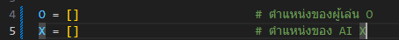

กำหนดกติกาการเล่น
โปรแกรมกำหนดชุดของตำแหน่งที่ทำให้ชนะไว้ล่วงหน้า 8 รูปแบบ ได้แก่ แนวนอน แนวตั้ง และแนวทแยง
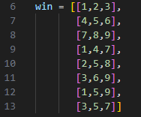
ฟังก์ชัน checkWin() ใช้ตรวจสอบว่าผู้เล่นฝ่ายใดครอบครองตำแหน่งครบตามเงื่อนไขหรือไม่
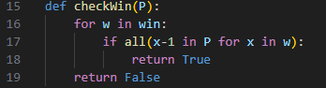
- Minimax Algorithm
พัฒนา Minimax Algorithm เพื่อเลือกการเดินที่ดีที่สุดสำหรับผู้เล่น AI
- กำหนดความลึกในการค้นหา (Depth) ล่วงหน้า
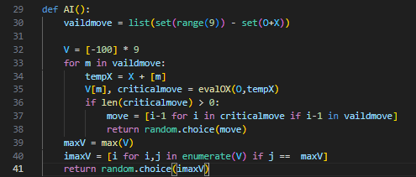
- Alpha-Beta Pruning
- ผนวกเทคนิค Alpha-Beta Pruning เข้ากับ Minimax Algorithm
- เพื่อลดจำนวนโหนด (Nodes) ที่ต้องถูกสำรวจ
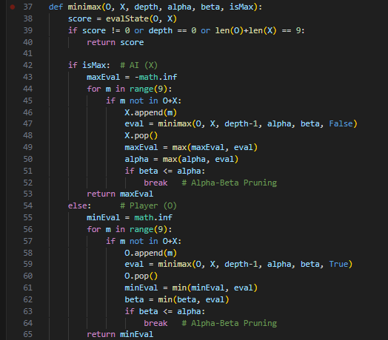
- Evaluation Function
- กำหนดฟังก์ชันการประเมินค่าอย่างง่าย
- ใช้สำหรับประเมินสถานะของเกมที่ยังไม่ถึงจุดจบ

ฟังก์ชันนี้เป็น Evaluation Function
- ถ้า AI (X) ชนะ → คืนค่า 1
- ถ้าผู้เล่น (O) ชนะ → คืนค่า -1
- ถ้ายังไม่จบเกม → คืนค่า 0
ค่าที่ได้จะถูกใช้โดย Minimax เพื่อประเมินว่าการเดินนั้นดีหรือไม่
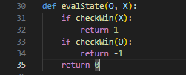

- การทดสอบและการวิเคราะห์ผล
- สาธิตการทำงานของ AI โดยให้เล่นกับผู้เล่นที่เป็นมนุษย์
- อธิบายส่วนของผังเกมที่ Alpha-Beta Pruning ทำงานได้อย่างมีประสิทธิภาพ
- ในการพิจารณาผังเกม หากใช้ Minimax แบบพื้นฐาน โปรแกรมจะต้องสำรวจโหนดของผังเกมเกือบทั้งหมด อย่างไรก็ตาม เมื่อผนวกเทคนิค Alpha-Beta Pruning เข้าไปโปรแกรมสามารถตัดกิ่งของผังเกมที่ไม่จำเป็นต้องสำรวจออกได้เมื่อพบว่าสาขานั้นไม่สามารถให้ผลลัพธ์ที่ดีกว่าค่าที่เคยพบแล้ว ทำให้การค้นหามีประสิทธิภาพขึ้น

- เปรียบเทียบจำนวนโหนดที่ถูกสำรวจระหว่าง
    - Minimax แบบพื้นฐาน
    - Minimax ที่ใช้ Alpha-Beta Pruning
Minimax แบบพื้นฐาน | Minimax ที่ใช้ Alpha-Beta Pruning
255,168 โหนด | 100,000 โหนด

- ระบุปริมาณการลดลงของจำนวนโหนดอย่างชัดเจน
การใช้ Alpha-Beta Pruning สามารถลดจำนวนโหนดที่ต้องสำรวจลงได้ประมาณ 60% ซึ่งช่วยเพิ่มประสิทธิภาพในการตัดสินใจของ AI โดยไม่กระทบต่อผลลัพธ์ของเกม

รายชื่อสมาชิก
1. 66200028 เกียรติยศ จันทร์เพ็ง
2. 66200250 ศตายุ ใสสว่าง
3. 66200357 ทินบดี สุมังคละสมบัติ

